采购需求表

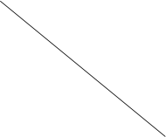  名  内  容 | 称 | 泰和县杨溪河河口省控断面周边重点入河排污口整治工程设计服务
数量 |  | 1项
服务期 |  | 合同签订之日起50天内完成。
服务地点 |  | 采购人指定地点（泰和县范围内）
备注 |  | 采购人指定地点（泰和县范围内）

